Héctor Acosta Negrete
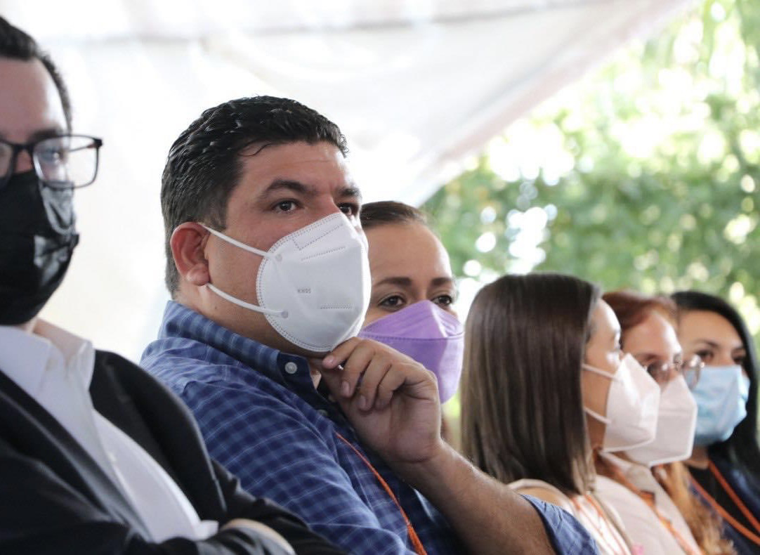 | 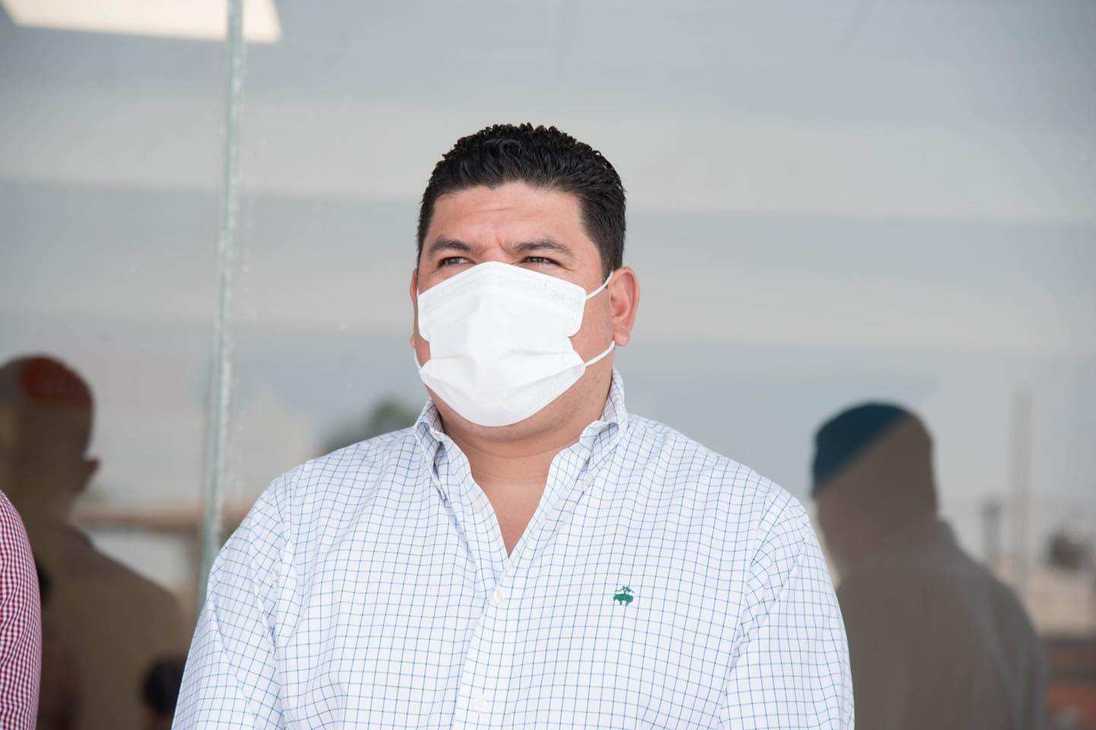
  - Informe trimestral de actividades
Abril, mayo junio 2022

Abril
Asistí a la séptima Sesión Ordinaria de la Comisión Edilicia de Limpia, Recolección, Traslado, Tratamiento y Disposición Final de Residuos.
En conjunto con mis compañeras y compañeros de Cabildo sesionamos la Segunda Sesión Extraordinaria de Cabildo.
Asimismo, acudí a la segunda Sesión Ordinaria del Consejo Municipal de Protección Civil.

Mayo
Se llevó acabo el Cabildo Infantil 2022, donde, niñas y niños de las escuelas de nuestro municipio fungieron el papel de regidores y expusieron las diversas problemáticas que ven en sus comunidades.
Formé parte de las sesiones correspondientes de las Comisiones Edilicias de Promoción Económica y Fomento Agropecuario, Forestal y Acuícola.
Fui invitado a la inauguración de la primera sucursal de Salud Digna en nuestra cabecera municipal, con quién en conjunto con el Gobierno Municipal de El Salto, se apoyó con 1,000 estudios gratuitos a la población más vulnerable.
Participé en la octava Sesión Ordinaria de Cabildo.

Junio
Acudí en representación del presidente municipal a la Junta de Coordinación Metropolitana, en donde se aprobó la convocatoria para el Consejo Metropolitano Ciudadano 2022.
Sostuve la novena Sesión Ordinaria de Cabildo en conjunto de mis compañeras y compañeros regidores.
Participé en la instalación del Comité Municipal de Regularización COMUR, para ayudar a cientos de familias que poseen predios irregulares en nuestro municipio.
Asistí a las sesiones correspondientes de las Comisiones Edilicias de Promoción Económica y Fomento Agropecuario, Forestal y Acuícola.

Comisiones Edilicias

COMISIÓN EDILICIA PERMANENTE DE DERECHOS HUMANOS
NÚMERO, SESIÓN Y FECHA |  |  | PUNTOS DE LA SESIÓN
Sexta Sesión Ordinaria de la Comisión Edilicia Permanente de Derechos Humanos; 29 de abril del año 2022 |  |  | Aprobación del Acta celebrada el día 30 de marzo del año 2022; de la Comisión Edilicia Permanente de Derechos Humanos
Séptima Sesión Ordinaria de la Comisión Edilicia Permanente de Derechos Humanos; 27 de mayo del año 2022 |  |  | Aprobación del Acta celebrada el día 29 de abril del año 2022; de la Comisión Edilicia Permanente de Derechos Humanos
Octava Sesión Ordinaria de la Comisión Edilicia Permanente de Derechos Humanos; 30 de junio del año 2022 |  |  | Aprobación del Acta celebrada el día 27 de mayo del año 2022; de la Comisión Edilicia Permanente de Derechos Humanos
COMISIÓN EDILICIA PERMANENTE DE ASUNTOS METROPOLITANOS
NÚMERO, SESIÓN Y FECHA |  |  | PUNTOS DE LA SESIÓN
Sexta Sesión Ordinaria de la Comisión Edilicia Permanente de Asuntos Metropolitanos; 29 de abril del año 2022 |  |  | Aprobación del Acta celebrada el día 30 de marzo del año 2022; de la Comisión Edilicia Permanente de Asuntos Metropolitanos
Séptima Sesión Ordinaria de la Comisión Edilicia Permanente de Asuntos Metropolitanos; 27 de mayo del año 2022 |  |  | Aprobación del Acta celebrada el día 29 de abril del año 2022; de la Comisión Edilicia Permanente de Asuntos Metropolitanos
Octava Sesión Ordinaria de la Comisión Edilicia Permanente de Asuntos Metropolitanos; 30 de junio del año 2022 |  |  | Aprobación del Acta celebrada el día 27 de mayo del año 2022; de la Comisión Edilicia Permanente de Asuntos Metropolitanos
COMISIÓN EDILICIA PERMANENTE DE PUNTOS CONSTITUCIONALES, REDACCIÓN Y ESTILO
NÚMERO, SESIÓN Y FECHA |  |  | PUNTOS DE LA SESIÓN
Sexta Sesión Ordinaria de la Comisión Edilicia Permanente de Puntos Constitucionales. Redacción y Estilo; 29 de abril del año 2022 |  |  | Aprobación del Acta celebrada el día 30 de marzo del año 2022; de la Comisión Edilicia Permanente de Puntos Constitucionales. Redacción y Estilo
Séptima Sesión Ordinaria de la Comisión Edilicia Permanente de Puntos Constitucionales. Redacción y Estilo; 27 de mayo del año 2022 |  |  | Aprobación del Acta celebrada el día 29 de abril del año 2022; de la Comisión Edilicia Permanente de Puntos Constitucionales. Redacción y Estilo
Octava Sesión Ordinaria de la Comisión Edilicia Permanente de Puntos Constitucionales. Redacción y Estilo; 30 de junio del año 2022 |  |  | Aprobación del Acta celebrada el día 27 de mayo del año 2022; de la Comisión Edilicia Permanente de Puntos Constitucionales. Redacción y Estilo
COMISIÓN EDILICIA PERMANENTE DE JUSTICIA
NÚMERO, SESIÓN Y FECHA |  |  | PUNTOS DE LA SESIÓN
Sexta Sesión Ordinaria de la Comisión Edilicia Permanente de Justicia; 29 de abril del año 2022 |  |  | Aprobación del Acta celebrada el día 30 de marzo del año 2022; de la Comisión Edilicia Permanente de Justicia
Séptima Sesión Ordinaria de la Comisión Edilicia Permanente de Justicia; 27 de mayo del año 2022 |  |  | Aprobación del Acta celebrada el día 29 de abril del año 2022; de la Comisión Edilicia Permanente de Justicia
Octava Sesión Ordinaria de la Comisión Edilicia Permanente de Justicia; 30 de junio del año 2022 |  |  | Aprobación del Acta celebrada el día 27 de mayo del año 2022; de la Comisión Edilicia Permanente de Justicia

